2022北京房山初一（上）期末
生 物
第一部分选择题
1. 下列四种自然现象中没有直接体现生命现象的是
A. 春暖花开 B. 叶落归根 C. 秋去冬来 D. 大雁南飞
2. 丙型肝炎病毒能引发丙型肝炎，影响人类健康。2020 年诺贝尔生理学或医学奖授予了三位在研究丙型肝炎病毒方面做出贡献的科学家。关于丙型肝炎病毒的说法正确的是
A. 用光学显微镜可以观察 B. 在肝细胞内寄生生活
C. 有细胞结构，但无细胞膜 D. 结构简单，只由一个细胞构成
3. 能够提取出抗生素的是（ ）
A. 酵母菌 B. 蘑菇 C. 青霉菌 D. 细菌
4. 将字母“d”放在低倍镜下观察，视野中看到的像是（ ）
A. d B. q C. P D. b
5. 如图为一台光学显微镜镜盒里的5个镜头，①、②、③一端有螺纹，④、⑤一端无螺 纹。若要在视野内看到的范围最大，应选用的镜头组合是（ ）
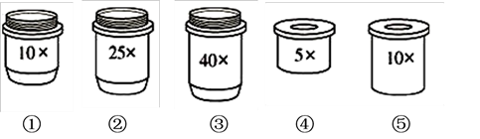
A. ①和⑤ B. ①和④ C. ③和⑤ D. ②和④
6. 为探究某环境因素对鼠妇生活的影响，某同学设计的实验如下表所示。请问该同学要探究的环境因素是（ ）
组别 | 土壤 | 光线 | 温度 | 鼠妇数量
甲 | 干燥 | 阴暗 | 20℃ | 10 只
乙 | 湿润 | 阴暗 | 20℃ | 10 只

A. 光照 B. 温度
C. 土壤湿度 D. 土壤温度
7. 某生物小组探究不同植被对空气湿度的影响，得到如下实验结果。以下说法正确的是（ ）
组 别 | 裸地组 | 草坪组 | 灌木丛组
空气湿度平均值 | 55.9% | 63.7% | 69.7%

A. 裸地组不含植被，不需要测量
B. 实验应该选择在水源丰富的地方进行
C. 该探究实验的变量是空气湿度
D. 灌木丛对空气湿度影响大于草坪
8. 关于“观察人口腔上皮细胞”实验的叙述，不正确的是（ ）
A. 应先用低倍镜进行观察 B. 用碘液染色有利于观察
C. 在载玻片中央滴加生理盐水 D. 能观察到最外层的细胞壁
9. 把新鲜的菠菜叶放入沸水煮几分钟，水会变成绿色，如果浸到冷水中，则不会出现上述现象，说明细胞中有某个结构能阻止物质外流，而当细胞死亡后，这个结构则失去作用。该结构是
A. 细胞壁 B. 细胞膜 C. 细胞质 D. 细胞核
10. 关于植物细胞分裂的叙述，错误的是（ ）
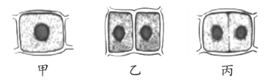
A. 细胞分裂的过程是甲→丙→乙
B. 分裂时首先发生变化的是细胞质
C. 新细胞的遗传物质与亲代细胞相同
D. 幼苗生长过程中进行该生命活动
11. 周末外出踏青时，小华不小心摔倒，划破了皮肤并感到疼痛，并伴随有出血。以上现象说明皮肤中包含的组织有（ ）
A. 上皮组织、神经组织、结缔组织 B. 上皮组织、神经组织、分生组织
C. 保护组织、分生组织、肌肉组织 D. 营养组织、神经组织、结缔组织
12. 下图是番茄果实与人体小肠的结构模式图，下列说法不正确的是（ ）
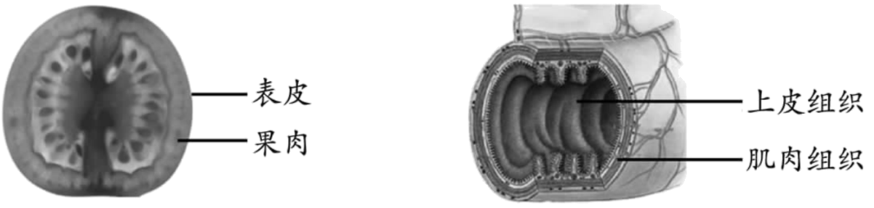
A. 番茄果实的表皮与小肠上皮组织功能相同
B. 番茄果肉细胞与小肠的肌肉细胞结构与功能不同
C. 番茄果实与小肠形成都需要经过细胞分化
D. 番茄果实和小肠都属于器官这一结构层次
13. 图 为叶片结构示意图，下列对相关结构和功能的叙述不正确的是（ ）
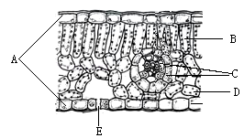
A. A 结构为上皮组织，具有保护作用
B. B 结构和 D 结构为营养组织，能制造有机物
C. C结构为叶脉，起运输养料的作用
D. E 结构为气孔，是气体交换和水分丧失的门户
14. 下列措施中，不能提高大棚蔬菜产量的是（ ）
A. 适当提高氧气浓度 B. 适当延长光照时间
C. 适当提高二氧化碳浓度 D. 适当增加光照强度
15. 下图是光合作用的实验，其中叙述正确的是（ ）
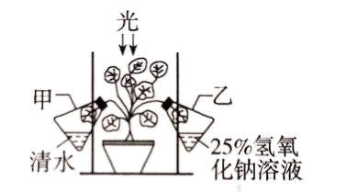
A. 氢氧化钠溶液的作用是使瓶内二氧化碳含量增加
B. 将甲、乙取下脱色后滴加碘液，乙变蓝
C. 这个实验能验证光合作用产生二氧化碳
D. 这个实验能验证光合作用需要二氧化碳
16. 卫青萝卜约4/5露出地面，表皮灰绿色，而地面以下部分则是白色的。根据这种现象作出的假设合理的是
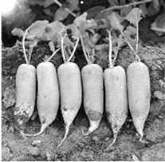
A. 卫青萝卜的生长不能离开光照
B. 不同品种的萝卜颜色不完全一样
C. 光是影响叶绿素形成的条件
D. 萝卜白色部分的营养好于绿色部分
17. 下面所列物质与对应缺乏症,不相符的一项是（ ）
A. 铁——白血病 B. 维生素 B₁——脚气病
C. 钙——佝偻病 D. 维生素 A ——夜盲症
18. 以下是小明经常吃的食物，如果进食的量相同，下列食物中提供蛋白质最多的是
A. 苹果 B. 牛肉 C. 燕麦 D. 米饭
19. 如图是消化系统示意图，下列有关说法正确的是（ ）
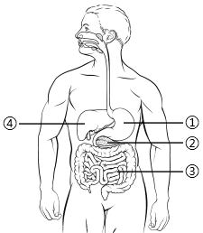
A. ①能将淀粉分解成葡萄糖
B. ②是消化的主要器官
C. ③中含有多种消化液
D. ④分泌的消化液中含有多种消化酶
20. 下列有关生物营养方式的叙述，不正确的是（ ）
A. 跳蚤、菟丝子、木耳都是寄生生物
B. 人和动物通过吃食物获取营养物质
C. 蛔虫通过体内寄生获取营养物质
D. 玉米能通过光合作用制造有机物
第二部分非选择题
21. 为研究植物对水和无机盐的吸收及运输，小宇同学利用绿豆幼苗进行实验。将一株健康绿豆幼苗的根浸泡在稀释的红墨水中，一段时间取出，洗去浮色，进行观察。
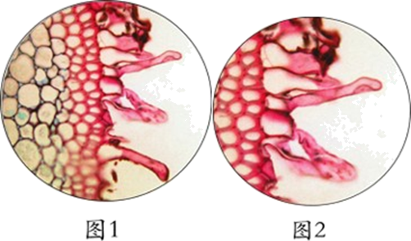
（1）实验中用的红墨水来模拟植物生命活动中所需要的_____。
（2）取绿豆幼苗的根制成临时装片，置于显微镜下进行观察。首先观察到如图 1 的清晰视野，进而转动转换器换成_____倍镜，并调节_____（填“粗”或“细”）准焦螺旋，直至物像清晰，呈现图 2 视野。视野中可观察到大量被染成红色的根毛细胞，可判定此区域为根尖的_________区。此区域是吸收红墨水最活跃的部位，原因是：_____。
（3）一般情况下，根毛的细胞液浓度大于土壤溶液浓度，因此依据细胞吸水的原理，土壤溶液中的水分会通过根毛细胞的细胞壁、细胞膜、细胞质深入到_____；反之根部细胞会_____，严重时会出现萎蔫现象。
（4）根从土壤中吸收水的同时，还从土壤中吸收_____，与水一起通过_____运输到植物体的地上部分，供其他部位的细胞利用。
（5）绿色植物的生长需要多种无机盐，其中需要量最大的三种无机是 。
①含氮的无机盐 ②含铁的无机盐 ③含磷的无机盐④含钾的无机盐 ⑤含硼的无机盐
A. ①②③ B. ①③④ C. ③④⑤ D. ①④⑤
22. 下面是某实验小组在探究“蚂蚁是否喜欢甜食”的实验设计。
材料用具：一截劈开的竹筒（长 15cm）、一只蚂蚁、一杯浓糖水、一杯清水、一个放大镜、两支滴管
实验步骤：①在竹筒的两端，分别用两支滴管各滴上一滴浓糖水和一滴清水，将一只蚂蚁放在两滴水之间的中点。②用放大镜观察蚂蚁的觅食行为。
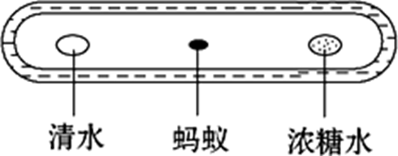
（1）本实验的假设是_____。
（2）本实验的变量是_____。
（3）对实验结果的预测和分析：
预测①：若实验结果是蚂蚁爬向清水一端或停留在原处不动或不定向爬动，则不能说明_____。
预测②：若实验结果是蚂蚁爬向浓糖水一端取食，则说明_____。
（4）本实验设计的不足之处主要是_____。
（5）完成本实验后，蚂蚁应该怎样处理？_____。
23. 洋葱是生活中常见的一种蔬菜，其含有的部分物质具有抑菌作用。同学们在显微镜下观察了洋葱鳞片叶内表皮细胞，如图所示，请回答问题。
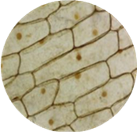
（1）洋葱结构和功能的基本单位是_____。
（2）图中在细胞内染色最深的部位是_____，它控制着生物的遗传和代谢。
（3）从图中可以看出，洋葱表皮由形态相似、结构相同的细胞联合在一起，在生物体结构层次中属于_____。
（4）通常情况下，人们切洋葱时会流泪，原因如下图所示。
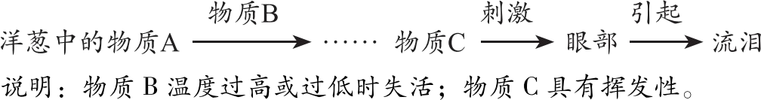
①切洋葱时流出的汁水主要存在于细胞的_____中。
②请结合图示及生活经验，提出一条切洋葱时减少流泪的方法：_____。
24. 兴趣小组同学在学习“草履虫对净化污水有一定的作用”后，进行了相关探究。
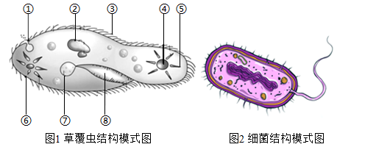
（1）他们在 300mL 纯净水中打入适量蛋黄搅匀，放在室温下培养一段时间，浑浊液有异味，检测发现含有较多细菌。将上述液体平均分装在A、B 两个锥形瓶中，再分别加水稀释至 300mL。向 A 瓶加入 15mL 草履虫培养液，向 B 瓶加入等量的_____， 放在相同条件下培养。
（2）一周后，观察A、B 两瓶的变化。
①A 瓶上半部基本清澈，无明显异味，B 瓶_____，说明草履虫能吞食细菌， 在一定程度上净化了浑浊液。
②用吸管吸取 A 瓶溶液，在显微镜下观察草履虫，如图 1。草履虫靠[ ]_________运动，观察时在载玻片液滴中加少许棉花纤维，目的是_____。草履虫通过[ ]_____摄取浑浊液中的细菌，形成食物泡，在细胞质中酶的作用下将其消化分解。
（3）图 2 为细菌的结构模式图，细菌与草履虫都属于单细胞生物，它们的的共同点是都可以通过_____的方式进行生殖，并能完成各项生命活动。某些细菌生活在人体或动植物体内，营养方式为_____，如结核杆菌、痢疾杆菌。
25. 某生物兴趣小组的同学想探究植物的光合作用是否需要光，设计了如图实验步骤：
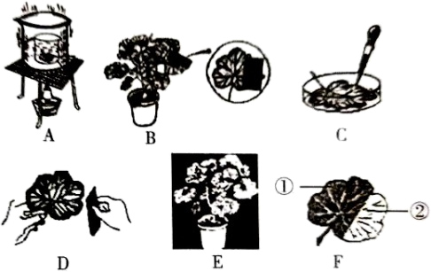
（1）请将实验步骤正确排序_____（用字母表示）。
（2）步骤 B 叶片的一半用黑纸片遮盖，而另一半未作处理。其目的是形成_____。
（3）步骤 A 中小烧杯内的液体是_____，其作用是_____。
（4）步骤 C 滴加的液体是_____。步骤 F 实验结果是①处有_____产生，变成蓝色， 这部分是步骤 B 叶片中的_________（填“遮光”或“未遮光”）部分，这说明_____是光合作用的必要条件。
（5）综上所述，关于植物光合作用下列描述正确是 。
A. 分解有机物，释放能量
B. 产生的有机物为植物自身提供营养，是人和动物的食物来源
C. 将太阳光能转化成化学能贮存在有机物中
D. 有机物中能量是植物、动物和人生命活动的能量来源
26. 小肠盘曲于腹腔内，上连胃，下接大肠，是消化道中最长的一段。图一是小肠的宏观结构和微观结构，图二是糖类、脂肪、蛋白质在消化道中的化学性消化过程。请据图回答下列问题：
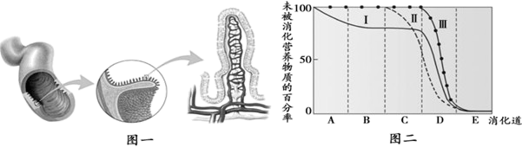
（1）小肠内表面有许多环形_____，它的表面又有很多突起，称为_____，这样就大大增加了小肠的表面积，小肠是消化食物和吸收营养的主要场所。
（2）小肠中除肠腺分泌的肠液之外，还有肝脏分泌的能将脂肪乳化成脂肪微粒的_____和胰腺分泌的胰液等多种消化液。
（3）图二中用A、B、C、D、E 依次表示消化道中各部位，则 D 代表的部是_____，代表淀粉的曲线是_____，淀粉在小肠中消化的终产物是_____。
（4）人们常用淀粉为原料制成胶囊，将药物颗粒包裹起来，可减少对胃的刺激。原因是胃液中没有_____酶。
（5）胰岛素是治疗糖尿病的良药，是蛋白类物质，在消化道内会被分解成氨基酸。所以治疗糖尿病时只能注射，不能_____。
27. 阅读短文，回答问题
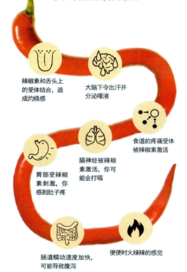
为什么有些辣椒会“辣”得皮肤灼痛？这是因为辣并非是味觉，而是一种痛觉。人类的口腔和皮肤等区域存在
一种名叫“TRPV1”的痛觉感受器，一定条件下它们会被特定的物质或分子激活，并产生痛感。有趣的是，辣椒中的辣椒素、胡椒中的胡椒碱和白萝卜皮中的芥子油等物质也能激活 TRPV1，从而让我们感到疼痛。虽然辣椒素并不会直接破坏人体细胞，但它能通过 TRPV1 受体使大脑产生正在被灼烧的错觉。在所有饮料中，冰牛奶最能缓解辣椒带来的灼痛感。这是为什么？因为辣椒素分子斥水亲油，一旦附着在我们的口腔中就很难用水冲走；而牛奶中有一种名为“酪蛋白”的亲油蛋白质，可以很轻易地和辣椒素结合，便于辣椒素被牛奶冲走。因此，喝冰牛奶能快速缓解辣椒带来的灼烧感。
（1）辣椒属于哪种植物 。
A. 乔木 B. 灌木 C. 藤本植物 D. 草本植物
（2）辣椒的器官有根、茎、叶、花、果实、种子，其中属于营养器官的是_____，属于繁殖器官的是_____。
（3）根据文章可知辣其实是一种_____觉,其原理是辣椒分泌的_____会和舌头上的受体结合，造成灼烧感。
（4）辣椒素分子斥水亲油，牛奶中有一种名为__________的亲油蛋白质，可以和辣椒素 结合，便于辣椒素被牛奶冲走。这种蛋白质进入消化系统后最先在_____被消化， 之后进入_____消化形成小分子物质氨基酸，最终被吸收。

参考答案
1. 【答案】C
【解析】
【分析】生物具有共同的物质基础和结构基础、新陈代谢、生长繁殖、遗传变异、应激性、适应性等基本特征。
【详解】A．春天天气变暖，植物的开花，体现生命现象，A不符合题意。
B．叶落归根，植物树叶凋落现象，体现生命现象，B不符合题意。
C．秋去冬来，体现季节变化，与生命现象无关，C符合题意。
D．大雁南飞，是大雁的节律行为，体现生命现象，D不符合题意。
故选C。
【点睛】解答此题的关键掌握生物的基本特征。
2. 【答案】B
【解析】
【分析】病毒的结构简单，没有细胞结构，由蛋白质外壳和内部的遗传物质组成。
【详解】A．病毒十分微小，必需借助电子显微镜才可以观察到，A不符合题意。
B．病毒不能独立生活，只能寄生在活细胞里，靠自己的遗传信息，利用寄主细胞内的物质，制造新病毒，这就是它的生殖方式。病毒一旦离开寄主细胞，通常会变成结晶体，B符合题意。
C D．病毒的结构简单，没有细胞结构，由蛋白质外壳和内部的遗传物质组成，CD不符合题意。
故选B。
3. 【答案】C
【解析】
【分析】抗生素主要是由霉菌或其他微生物产生的次级代谢产物或人工合成的类似物。
【详解】A．酵母菌是常见的单细胞真菌，它的细胞具有细胞壁、细胞膜、细胞质、细胞核和液泡。酵母菌不能提取抗生素，A错误。
B．蘑菇属于真菌，真菌的基本结构有细胞壁、细胞膜、细胞质、细胞核，没有叶绿体。因此蘑菇菌的体内没有叶绿体，无法进行光合作用制造有机物，营养方式为异养，靠分解动植物的遗体中的现成的有机物来维持生活，属于腐生。蘑菇不能提取抗生素，B错误。
C．青霉素是从青霉菌中提炼出的一种常用的广谱抗生素，通过抑制细菌细胞壁的合成起杀菌作用，C正确。
D．细菌是单细胞个体，其细胞由细胞壁、细胞膜、细胞质等部分构成，但没有成形的细胞核，只有DNA集中的核区。一般的，细菌不能提取抗生素，D错误。
故选C。
4. 【答案】C
【解析】
【分析】显微镜看到的物像不但上下颠倒，左右也颠倒。
【详解】做此类题有个小诀窍，就是把这个要在显微镜下看的字母写到一张小纸上，然后把这张纸旋转180度再看就是左右上下颠倒的图像。因此，将字母“d”放在低倍镜下观察，视野中看到的像是p。故选C。
【点睛】解答此题的关键是熟知显微镜成像的特点。
5. 【答案】B
【解析】
【分析】观图可知：④⑤一端无螺纹为目镜，①②③有螺纹为物镜。显微镜的放大倍数=物镜倍数×目镜倍数。物镜倍数越小，镜头越短；目镜倍数越小，镜头越长。
【详解】根据图示中放大倍数的标识，可判断看到视野范围最大的组合是放大倍数最小的镜头组合，因此因选择④和①的组合。故B符合题意。故选B。
【点睛】本题利用模式图综合考查了显微镜的使用方法。如先判断物镜和目镜，再根据题意选用组合。
6. 【答案】C
【解析】
【分析】对照实验是在研究一种条件对研究对象的影响时，所进行的除了这种条件不同外，其他条件都相同的实验，这个不同的条件，就是唯一变量。一般的对实验变量进行处理的，就是实验组，没有对实验变量进行处理的就是对照组。为确保实验组、对照组实验结果的合理性，对影响实验的其他相关因素应设置均处于相同且理想状态，这样做的目的是控制单一变量，便于排除其它因素对实验结果的影响和干扰。
【详解】表格信息中甲乙两组主要是土壤湿度不同，其它条件光线、温度、鼠妇数量均相同，因此他探究的问题土壤湿度对鼠妇生活的影响，环境因素是土壤湿度。
故选C。
7. 【答案】D
【解析】
【分析】生物在长期的自然选择过程中，适应环境而生存下来。生物适应环境的同时，也会影响、改变环境。三处空气湿度的不同主要是由植物引起的，因此测量裸地、草坪和灌木丛的空气湿度，能说明植物对空气湿度的影响。
【详解】A.此实验是探究不同植被对空气湿度的影响，裸地组虽然没有植物，但在该探究中作为对照需要进行测量，A错误。
B.为避免水源中水分蒸发对空气湿度的影响，应选择在没有水源的地方进行测量，B错误。
C.由题干信息可知，本实验探究的是不同植被对空气湿度的影响，因此实验变量是不同的植被，C错误。
D.从实验数据看，草坪组空气湿度63.7%，灌木丛组空气湿度69.7%，由此可知灌木丛对空气湿度的影响大于草坪，D正确。
故选D。
【点睛】解答此类题目的关键是理解植物的蒸腾作用可以提高空气的湿度。
8. 【答案】D
【解析】
【分析】植物细胞具有：细胞壁、细胞膜、细胞质、细胞核、线粒体、液泡，绿色植物细胞还有叶绿体。人口腔上皮细胞等动物细胞基本结构包括：细胞膜、细胞核、细胞质和线粒体。
【详解】A．低倍镜下看到的视野范围大，细胞数量多，高倍镜下看到的视野范围小，数量少。因此使用显微镜观察时，先用低倍镜找到要观察的目标，再换用高倍镜观察目标结构，A正确。
B．在观察人口腔上皮细胞实验中，为了便于观察细胞结构，要对细胞进行染色。染色时，需把一滴碘液滴在盖玻片一侧，用吸水纸从另一侧吸引，使染液浸润标本全部，B正确。
C．动物细胞没有细胞壁，口腔上皮细胞如果放在清水中会吸水胀破，因此为了维持口腔上皮细胞的正常形态，需在载玻片中央滴一滴生理盐水，C正确。
D．结合分析可知，人口腔上皮细胞等动物细胞基本结构包括：细胞膜、细胞核、细胞质和线粒体，无细胞壁，D错误。
故选D。
9. 【答案】B
【解析】
【详解】细胞壁具有保护和支持细胞的作用，故A不符合题意；细胞膜起着保护和控制物质的进出的作用，让有用的物质进入细胞，把其他物质挡在细胞外面，把新鲜的菠菜叶放入沸水煮几分钟，水会变成绿色，如果浸到冷水中，则不会出现上述现象，说明细胞中有某个结构能阻止物质外流，而当细胞死亡后，这个结构则失去作用，该结构是细胞膜，故B符合题意；细胞质能够流动，加速物质的交换，故C不符合题意；细胞核是生命活动的控制中心，细胞核内含遗传物质DNA，DNA上有指导生物发育的全部信息，控制着生物的发育和遗传，故D不符合题意。故选B。
【点睛】本题主要考查植物细胞的结构和功能。解答此题的关键是熟知植物细胞中各结构的功能。
10. 【答案】B
【解析】
【分析】细胞分裂的过程使细胞数目增多，细胞分裂中最重要的变化是细胞核中染色体的变化。
【详解】ACD．细胞分裂的具体过程是：细胞核首先由一个分裂成两个，然后细胞质分成两份，每份各含一个细胞核，植物细胞是在中央形成新的细胞壁和细胞膜，细胞分裂中最重要的变化是细胞核中染色体的变化，在细胞分裂的过程中，染色体复制加倍，随着分裂的进行，染色体分成完全相同的两份，分别进入两个新细胞中。因此保证了通过细胞分裂产生的新细胞与原细胞的染色体形态和数目相同。在植物的幼苗生长时期，细胞分裂活动旺盛，生长的速度快。ACD正确。
B．植物细胞、动物细胞分裂时都是细胞核先一分为二，故B错误。
故选B。
【点睛】解答此题的关键是熟练掌握植物细胞的分裂过程及各结构的变化。
11. 【答案】A
【解析】
【分析】人组织主要有上皮组织、肌肉组织、结缔组织、神经组织4种。植物的组织有：分生组织、保护组织、输导组织、营养组织、机械组织。
【详解】皮肤包括表皮和真皮，表皮位于皮肤的表层，由上皮组织构成。表皮内没有血管和神经。真皮比表皮厚，主要由结缔组织构成。真皮内含有大量的弹性纤维和感觉神经末梢，感觉神经末梢属于神经组织。人不慎划破了皮肤，流出了血，并感到疼，说明伤到了真皮，真皮内有神经组织和结缔组织。
故选：A。
【点睛】皮肤的结构和功能是考查的重点，多以选择题的形式出现，应注意掌握。
12. 【答案】A
【解析】
【分析】植物的结构层次由小到大依次是：细胞→组织→器官→绿色开花植物体；动物的结构层次由小到大依次是细胞→组织→器官→系统→动物体（人体)。
【详解】A．番茄果实的表皮属于保护组织，与人体的上皮组织功能不同。上皮组织具有保护分泌的功能，保护组织只具有保护功能，A错误。
B．番茄果肉细胞属于植物细胞，具有细胞壁、细胞膜、细胞质、细胞核、液泡等结构，小肠的肌肉细胞属于动物细胞，无细胞壁、液泡等结构，B正确。
C．细胞经过分裂、分化形成不同组织，不同的组织按一定的次序结合在一起构成器官。番茄果实和小肠都是由不同组织构成的器官，都需要经过细胞的分裂与分化，C正确。
D．器官是由不同的组织按照一定的次序结合在一起构成的。番茄的果实和小肠都属于器官，D正确。
故选A
13. 【答案】A
【解析】
【分析】题图中：A表皮，B栅栏组织，C叶脉，D海绵组织，E气孔。
【详解】A．A表皮是保护组织，具有保护作用，A错误。
B．叶肉属于营养组织，靠近上表皮的叶肉细胞排列比较紧密，含有的叶绿体较多，颜色较深，属于[B]栅栏组织；靠近下表皮的叶肉细胞排列比较疏松，含有的叶绿体较少，颜色较浅，属于[D]海绵组织。因此，叶绿体主要存在于叶肉中，叶肉细胞能进行光合作用，制造有机物，B正确。
C．C叶脉是贯穿于叶肉间的维管束。叶脉里含有导管和筛管，可以运输水分、无机盐和有机物，具有支持和输导作用，属于输导组织，C正确。
D．E气孔是植物蒸腾失水的“门户”，也是气体交换的“窗口”。气孔是由一对保卫细胞围成的空腔，保卫细胞控制气孔的张开和闭合。保卫细胞吸水，气孔张开，保卫细胞失水，气孔闭合，D正确。
故选A。
14. 【答案】A
【解析】
【详解】试题分析：要想提高作物的产量就要想办法促进光合作用，并抑制呼吸作用．据此答题．
解：植物的光合作用原理是在叶绿体里利用光能把二氧化碳和水合成有机物并放出氧气，同时把光能转变成化学能储存在制造的有机物里．呼吸作用的原理是在线粒体里在氧气的作用下把有机物分解成二氧化碳和水，同时释放能量．可见要想提高作物的产量就要想办法促进光合作用，并抑制呼吸作用．由其原理可知促进光合作用的措施有：增加光照、增加原料二氧化碳和水．同时我们知道适当提高温度可以促进生物的生命活动，因此适当增加白天的温度可以促进光合作用的进行．而夜晚适当降温则可以抑制其呼吸作用．
A、氧气是呼吸作用的原料，增加氧气促进了呼吸作用，促进了有机物的分解，作物就减产．A错误；
B、光照时间越长，植物光合作用的时间越长合成的有机物就越多，能增产．B正确；
C、二氧化碳是光合作用的原料，原料越多合成的有机物就越多，所以适度增加大棚中的二氧化碳气体的含量能增产．C正确；
D、适当提高温度可以促进生物的生命活动，因此适当增加白天的温度可以促进光合作用的进行，让植物合成更多的有机物．而夜晚适当降温则可以抑制其呼吸作用，使其少分解有机物．这样白天合成的多，夜晚分解的少，剩余的有机物就多，自然就产量高．D正确．
故选A
考点：光合作用原理在生产上的应用．
15. 【答案】D
【解析】
【分析】甲装置中装有清水，清水不能吸收装置中的二氧化碳，装置内的植物能进行光合作用，能制造淀粉等有机物。乙装置中二氧化碳能被氢氧化钠吸收，装置内的植物不能进行光合作用，不能制造淀粉等有机物。所以，两个装置中的植物叶片经过脱色、漂洗、滴碘等步骤处理后，可观察到的现象是：在含有氢氧化钠溶液乙玻璃罩中的植物叶子没有变色，仍是黄白色，而无氢氧化钠溶液（甲清水组）的植物叶子变成蓝色，说明二氧化碳是光合作用必需的原料。
【详解】A．氢氧化钠溶液的作用是使瓶内二氧化碳含量减少，A错误。
B．结合分析可知：将甲、乙取下脱色后滴加碘液，甲（清水组）变蓝、乙（氢氧化钠组）不变蓝，B错误。
CD．结合分析可知：这个实验能验证光合作用需要二氧化碳，C错误、D正确。
故选D。
16. 【答案】C
【解析】
【分析】探究的一般过程是从发现问题、提出问题开始的，发现问题后，根据自己已有的知识和生活经验对问题的答案作出假设。设计探究的方案，包括选择材料、设计方法步骤等。科学探究分为六大步骤：提出问题→作出假设→制定计划→实施计划→得出结论→表达交流。叶绿素只有在有光的条件下才能形成。
【详解】作出假设要根据已有的生活经验或知识对提出问题地回答。萝卜根露出地面的绿色部分是由于接受光照形成叶绿素，埋在地下的部分不见光，没有叶绿素的形成呈现白色，因此说明光是影响叶绿素形成的条件。C符合题意。
故选C。
【点睛】解题关键是熟记掌握探究影响叶绿素形成的环境因素的实验，光是形成叶绿素的重要条件。
17. 【答案】A
【解析】
【分析】维生素缺乏引起的病症如下图：
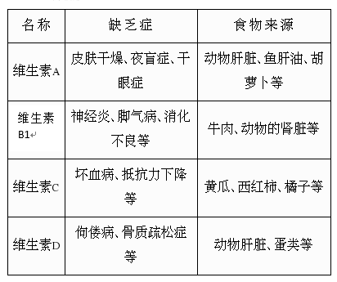
无机盐缺乏引起的病症：缺铁——贫血病，缺钙——骨质疏松或者佝偻病，缺碘——地方性甲状腺肿大。
【详解】红细胞中含有红色含铁的血红蛋白，因此，缺铁引起贫血病，A错误。
故选A。
【点睛】解答此题的关键掌握无机盐和维生素缺乏时引起的疾病。
18. 【答案】B
【解析】
【详解】苹果等蔬果中含丰富的维生素C和无机盐，A错误；牛肉含丰富的蛋白质，B正确；燕麦中含丰富的淀粉，C错误；米饭中含较多的淀粉等物质，D错误。
点睛：食物中含有六大类营养物质：蛋白质、糖类、脂肪、维生素、水和无机盐，每一类营养物质都是人体所必需的。
19. 【答案】C
【解析】
【分析】消化系统由消化道和消化腺组成，其中①是胃，②是胰腺，③是小肠，④是肝脏。
【详解】A．图中①是胃，可以分泌胃液，对蛋白质进行初步的消化，错误。
BC．②是胰腺，可以分泌胰液，流入小肠，对蛋白质、糖类、脂肪进行彻底的消化，③是小肠，含有多种消化液，是消化和吸收的主要场所，B错误，C正确。
D．④是肝脏，可以分泌胆汁，胆汁没有消化酶，但是能促进脂肪的消化，是最大的消化腺，错误。
【点睛】人体消化系统的组成、各部分的特点、作用等是历来考试的重点内容，相关知识，同学们一定要了然于心。
20. 【答案】A
【解析】
【分析】细菌和真菌细胞体内没有叶绿体，不能进行光合作用，大多数细菌和真菌不能直接用无机物合成有机物，因此细菌真菌必须利用现成的有机物维持生存，其营养方式是异养，包括寄生和腐生。
【详解】A．跳蚤和菟丝子是营寄生，但是木耳是真菌，营腐生生活，A错误。
B．人和动物都是异养生物，不能自己制造有机物，只能通过吃食物获取营养物质，B正确。
C．蛔虫的消化器官简单甚至没有专门的此类器官，靠获取寄主体内的养料生活，C正确。
D．绿色植物细胞内含有叶绿体，能进行光合作用，属于自养生物，玉米能进行光合作用，制造有机物，D正确。
故选A。
21. 【答案】（1）无机盐##水和无机盐
（2） ①. 高 ②. 细 ③. 成熟 ④. 成熟区细胞一部分向外突起形成根毛，扩大了吸收水的面积
（3） ①. 液泡 ②. 失水
（4） ①. 无机盐 ②. 导管 （5）B
【解析】
【分析】植物通过根吸收土壤中的水分和无机盐，并通过根、茎、叶的导管运输到植物体的各个部分。无机盐对植物的生长发育起着重要的作用，这些无机盐包括含氮、磷、钾、钙、镁、硫、硼、锰、锌、钼等的多种无机盐。植物需要最多的是含氮、磷、钾的无机盐。
【小问1详解】
为研究植物对水和无机盐的吸收及运输，将一株健康绿豆幼苗的根浸泡在稀释的红墨水中。所以，实验中用的红墨水来模拟植物生命活动中所需要的无机盐（水和无机盐）。
【小问2详解】
低倍物镜更换高倍物镜的操作流程：在低倍镜下观察清楚，找到物像→移动装片，将物像移到视野中央→转动转换器，换用高倍物镜观察→调节反光镜或光圈，使视野变亮；同时转动细准焦螺旋，使物像变清晰。所以，取绿豆幼苗的根制成临时装片，首先观察到如图1的清晰视野（低倍视野），进而转动转换器换成高倍镜，并调节细准焦螺旋，直至物像清晰，呈现图2视野（高倍视野）。根尖包括根冠、分生区、伸长区、成熟区，成熟区细胞停止伸长，并且开始分化，一部分向外突起形成根毛，扩大了吸收水的面积。故成熟区是根吸收水分和无机盐的主要部位。所以，图2视野是根尖的成熟区。此区域是吸收红墨水最活跃的部位，原因是：成熟区细胞一部分向外突起形成根毛，扩大了吸收水的面积。
【小问3详解】
植物细胞既可以失水，也可以吸水，这主要取决于细胞周围水溶液的浓度和细胞浓度的大小，当周围水溶液的浓度大于细胞液浓度时，细胞就失水；当细胞液浓度大于细胞周围水溶液的浓度时，细胞就吸水。植物细胞的液泡内含细胞液，细胞液中溶解有多种物质，如或甜味或辣味的物质、色素以及糖类、无机盐、蛋白质等营养物质。所以，一般情况下，根毛的细胞液浓度大于土壤溶液浓度，因此依据细胞吸水的原理，土壤溶液中的水分会通过根毛细胞的细胞壁、细胞膜、细胞质深入到液泡；反之根部细胞会失水，严重时会出现萎蔫现象。
【小问4详解】
导管是植物体内把根部吸收的水和无机盐由下而上输送到植株身体各处的管状结构。所以，根从土壤中吸收水的同时，还从土壤中吸收无机盐，与水一起通过导管运输到植物体的地上部分，供其他部位的细胞利用。
【小问5详解】
植物需要最多的是含氮、磷、钾的无机盐。含氮的无机盐能促进细胞的分裂和生长，使枝繁叶茂；含磷的无机盐可以促进幼苗的发育和花的开放，使果实、种子提早成熟；含钾的无机盐使植物茎秆健壮，促进淀粉的形成与运输。所以，绿色植物的生长需要多种无机盐，其中需要量最大的三种无机是：①含氮的无机盐、③含磷的无机盐、④含钾的无机盐。
故选B。
22. 【答案】（1）蚂蚁喜欢甜食 （2）糖
（3） ①. 蚂蚁喜欢甜食 ②. 蚂蚁喜欢甜食 （4）只用一只蚂蚁 （5）放回大自然
【解析】
【分析】本题以“蚂蚁爱吃什么样的食物”为知识背景，考查学生实验的设计能力，包括选出控制变量，设计对照实验和处理数据能力。
【小问1详解】
假设是根据自己已有的知识和生活经验对问题作出的肯定或否定的答案。所以，做出的假设是：蚂蚁喜欢甜食或蚂蚁不喜欢甜食。
【小问2详解】
该实验研究蚂蚁是否喜欢吃甜食，所以在设置对照组时，要控制其他可能影响实验结果的条件。即除了有无糖的条件不同外，其他条件都应该相同，这个不同的条件就是实验变量。因此该实验的变量是糖。
【小问3详解】
预测①：若实验结果是蚂蚁爬向清水一端或停留在原处不动或不定向爬动，则不能说明蚂蚁喜欢甜食。预测②：由于生物具有趋向有利刺激，逃避不利刺激的特性，若实验结果是蚂蚁爬向浓糖水一端取食，则说明蚂蚁喜欢甜食。
【小问4详解】
探究实验一般不能只选取一个实验对象，否则结果具有很大的偶然性，不足以说明问题。而适量选取一定数量的材料可以减少误差。该实验不足之处是只用一只蚂蚁做实验。
【小问5详解】
我们要爱护小动物，因此实验完毕后，应该把蚂蚁放回大自然（放生）。
23. 【答案】（1）细胞 （2）细胞核 （3）组织
（4） ①. 液泡 ②. 用微波炉加热或较高温度的水烫洋葱后再切；把洋葱放入冰箱中冷藏后再切；在流水中切洋葱
【解析】
【分析】洋葱被切开时，它的组织细胞被破坏，液泡中会释放出蒜氨酸酶。蒜氨酸酶和洋葱自身的氨基酸发生反应，产生一种带有硫磺的气体。当这种气体与眼睛接触后，便会刺激人眼部角膜的神经末梢，于是人体泪腺在神经系统的调节下分泌眼泪，把这种刺激性物质冲走。有哪些小窍门可以让我们在切洋葱时不流泪呢？①微波炉加热。洋葱切之前，可以在微波炉里稍微加热一下。②在流水中切洋葱。在流水中切洋葱，这样一部分水溶性的含硫化合物可以被冲走，这样就不会流泪了。③把洋葱放入冰箱中冷藏。在切洋葱前把洋葱放入冰箱中冷藏，可以使刺激性气味挥发得少一些。
【小问1详解】
植物细胞有细胞膜，可以保护细胞，同时控制物质的进出；细胞核内含有遗传物质；线粒体是呼吸作用的场所，把有机物分解并释放出能量供细胞生命活动利用，使之从功能上成为一个独立的单位。因此从细胞的结构及功能的角度来看，细胞是生物体进行生命活动的基本单位。所以，洋葱结构和功能的基本单位是细胞。
【小问2详解】
细胞核内含有遗传物质，是细胞生命活动的控制中心，是遗传信息库。细胞核控制着生物的发育和遗传。细胞核中的染色体很容易被碱性染料染成深色，因此在显微镜下观察细胞时，会发现细胞中染色最深的是细胞核。
【小问3详解】
由形态相似，结构、功能相同的细胞联合在一起形成的，这样的细胞群叫做组织。所以，从图中可以看出，洋葱表皮属于组织层次。
【小问4详解】
①植物细胞的液泡内含细胞液，细胞液中溶解有多种物质，如或甜味或辣味的物质、色素以及糖类、无机盐、蛋白质等营养物质。所以，切洋葱时流出的汁水主要存在于细胞的液泡中。
②结合图示及分析可知切洋葱时减少流泪的方法有：用微波炉加热或较高温度的水烫洋葱后再切；把洋葱放入冰箱中冷藏后再切；在流水中切洋葱。
24. 【答案】（1）不含草履虫的培养液或者清水
（2） ①. 浑浊有异味或者无明显变化 ②. ③纤毛
③. 防止草履虫运动速度过快，便于观察 ④. ⑧口沟
（3） ①. 分裂##细胞分裂 ②. 寄生
【解析】
【分析】（1）对照实验:在探究某种条件对研究对象的影响时，对研究对象进行的除了该条件不同以外，其他条件都相同的实验。根据变量设置一组对照实验，使实验结果具有说服力。一般来说，对实验变量进行处理的，就是实验组。没有处理的就是对照组。
（2）草履虫的结构：
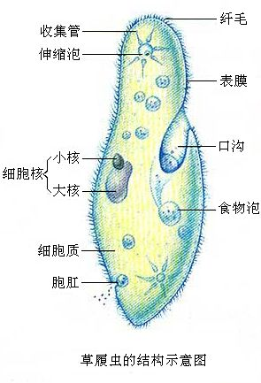
【小问1详解】
在研究一种条件对研究对象的影响时，所进行的除了这种条件不同以外，其它条件都相同的实验，叫对照实验。故向A瓶加入15ml草履虫培养液，向B瓶加入等量的不含草履虫的培养液（清水），放在相同条件下培养，使A、B形成对照适实验。
【小问2详解】
①草履虫属于动物界中最原始，最低等的原生动物。它喜欢生活在有机物含量较多的稻田、水沟或水不大流动的池塘中，以细菌和单细胞藻类为食。据估计，一只草履虫每小时大约能形成60个食物泡，每个食物泡中大约含有30个细菌。故一周后，观察A、B两瓶的变化。A瓶上半部基本清澈，无明显异味，B瓶无明显变化（浑浊有异味），说明草履虫能吞食细菌，在一定程度上净化了浑浊液。
②草履虫生活在水中，靠体表纤毛的摆动，在水中旋转前进运动速度较快，用显微镜观察其结构时，不易看清。放少量棉花纤维，可以限制草履虫的活动范围，减慢它的运动速度，便于观察。草履虫身体表面的表膜上密密地长着许多纤毛，靠纤毛的划动在水里运动，草履虫身体的一侧有一条凹入的小沟，叫“口沟”，相当于草履虫的“嘴巴”，口沟内的密长的纤毛摆动时，能把水里的细菌和有机碎屑作为食物摆进口沟，再进入草履虫体内形成食物泡，食物泡随细胞质流动，食物被慢慢消化吸收。故图1为草履虫结构模式图，草履虫通过[⑧]口沟摄取浑浊液中的细菌，形成[⑦]食物泡，在细胞质中酶的作用下将其消化分解。
【小问3详解】
生物圈中还有肉眼很难看见的生物，它们的身体只有一个细胞，称为单细胞生物。单细胞生物个体微小，全部生命活动在一个细胞内完成。草履虫和细菌的共同点是都可以通过（细胞）分裂的方式进行生殖，并能完成各项生命活动。
细菌中的痢疾杆菌、结核杆菌能从活的生物体内吸取营养物质，这种营养方式称为寄生。
25. 【答案】（1） E→B→D →A→C→F
（2）对照实验 （3） ①. 酒精 ②. 是叶片上的叶绿素溶解于酒精中，便于观察
（4） ①. 碘液 ②. 蓝色 ③. 未遮光
④. 光##光照 （5）BCD
【解析】
【分析】《绿叶在光下制造有机物》的实验步骤:暗处理→部分遮光→光照→摘下叶片→酒精脱色→漂洗加碘→观察颜色。实验要点：光合作用需要光、光合作用制造淀粉、碘遇到淀粉变蓝色，酒精溶解叶片中的叶绿素。关键是确定控制实验变量、设置对照实验。
【小问1详解】
根据图示A酒精脱色，B部分遮光，C加碘，D摘下叶片，E暗处理，F观察颜色，根据分析，实验步骤正确排序： E→B→D →A→C→F。
【小问2详解】
步骤B叶片上遮光部分和未遮光部分唯一不同的条件是光，因此实验变量是光，形成对照实验。
【小问3详解】
在步骤A中，目的是脱色：把叶片放入盛有酒精的小烧杯中，隔水加热，使叶片中的叶绿素溶解到酒精中，叶片变成黄白色，便于观察到淀粉遇碘变蓝的颜色反应，因此，小烧杯内的液体是酒精。
【小问4详解】
在步骤C中，没有遮光的部分能进行光合作用产生淀粉。遮光的部分不能进行光合作用产生淀粉。碘遇到淀粉变蓝色，所以步骤C向叶片滴加碘液漂洗后，未遮光的部分变成了蓝色，这说明光是光合作用的必要条件。
【小问5详解】
呼吸作用的本质是分解有机物释放能量，植物的光合作用将太阳光能转化成化学能贮存在有机物中，为植物自身提供营养，是人和动物的食物来源，同时有机物中的能量是植物、动物和人生命活动的能量来源，故选项BCD正确。
26. 【答案】（1） ①. 皱襞 ②. 小肠绒毛 （2）胆汁
（3） ①. 小肠 ②. Ⅰ ③. 葡萄糖 （4）淀粉 （5）口服
【解析】
【分析】图二中，横坐标表示各段消化道，其中A是口腔，B是咽和食道，C是胃，D是小肠，E是大肠；曲线Ⅰ表示淀粉的消化过程，曲线Ⅱ表示蛋白质的消化过程，曲线Ⅲ表示脂肪的消化过程。
【小问1详解】
小肠是消化食物和吸收营养物质的主要场所，这是与小肠的结构特点相适应的：小肠长约5～6m，小肠内具有肠液、胰液和胆汁等多种消化液；小肠内壁有环形皱襞，皱襞上又有很多突起，称为小肠绒毛，增大了消化和吸收的面积；小肠绒毛内有毛细血管和毛细淋巴管，绒毛壁、毛细血管壁、毛细淋巴管壁都是由一层上皮细胞构成的，有利于营养物质被吸收。
【小问2详解】
小肠是消化食物和吸收营养物质的主要场所。小肠内有肠腺，能够分泌肠液，肠液中含有消化糖类、脂肪和蛋白质的酶；小肠还有胰腺分泌的胰液，胰液含有消化糖类、脂肪和蛋白质的酶；除此之外，小肠内还有胆管输送胆汁，胆汁能将脂肪乳化成脂肪微粒，但胆汁中没有消化酶。所以，小肠中除肠腺分泌的肠液之外，还有肝脏分泌的能将脂肪乳化成脂肪微粒的胆汁和胰腺分泌的胰液等多种消化液。
【小问3详解】
人体的消化系统包括消化道和消化腺。消化道自上而下依次是：口腔、咽、食道、胃、小肠、大肠和肛门；消化腺有唾液腺、胃腺、肝脏、肠腺和胰腺。淀粉在口腔中开始被消化，在唾液淀粉酶的作用下分解成麦芽糖，当淀粉和麦芽糖进入小肠后，在肠液和胰液的作用下被彻底分解成葡萄糖。所以，结合分析可知：图二中，D代表的部是小肠，代表淀粉的曲线是Ⅰ，淀粉在小肠中消化的终产物是葡萄糖。
【小问4详解】
胃位于腹腔的左上方，上连食道，下接十二指肠。在消化道中最膨大的部位是胃，能够暂时储存食物；胃壁的肌肉层收缩，能够使胃蠕动，使食物形成食糜，能促进食物的物理消化过程；胃腺分泌的胃液中含有胃酸和胃蛋白酶，胃蛋白酶对蛋白质有初步的消化作用，能把蛋白质分解成多肽。但胃中没有消化淀粉和脂肪的酶，故在胃处淀粉和脂肪不被消化。所以，人们常用淀粉为原料制成胶囊，将药物颗粒包裹起来，可减少对胃的刺激。原因是胃液中没有淀粉酶。
【小问5详解】
胰岛素的主要作用是调节糖的代谢。胰岛素只能注射，不能口服，因为胰岛素是一种蛋白质，如果口服，进入消化道后会在胃内被初步消化，在小肠内会被彻底分解成氨基酸，从而失去疗效。
27. 【答案】（1）D （2） ①. 根、茎、叶 ②. 花、果实、种子
（3） ①. 痛 ②. 辣椒素
（4） ①. 酪蛋白 ②. 胃 ③. 小肠
【解析】
【分析】被踢考查绿色开花植物六大器官、辣椒产生痛觉的原理及蛋白质的消化等基本知识。
【小问1详解】
辣椒属于一年生草本植物，故选D。
【小问2详解】
被子植物有六大器官：根、茎、叶三种是营养器官；花、果实、种子三种是生殖器官。
【小问3详解】
根据文章可知辣其实是一种痛觉，辣椒中的辣椒素能和舌头上的“TRPV1”受体结合，激活TRPV1的痛觉感受器，通过反射弧传导，在大脑皮层一定区域并产生痛感。
【小问4详解】
辣椒素分子斥水亲油，牛奶中有一种名为“酪蛋白”的亲油蛋白质，可以和辣椒素 结合，便于辣椒素被牛奶冲走。这种蛋白质进入消化系统后最先在胃内被胃蛋白酶初步消化成多肽， 之后进入小肠被肠液、胰液彻底消化形成小分子物质氨基酸，最终被吸收。

